БЕЗОПАСНАЯ ЦИФРОВАЯ СРЕДА: КАК ЗАЩИТИТЬ РЕБЕНКА ОТ КРИМИНАЛА В СЕТИ.
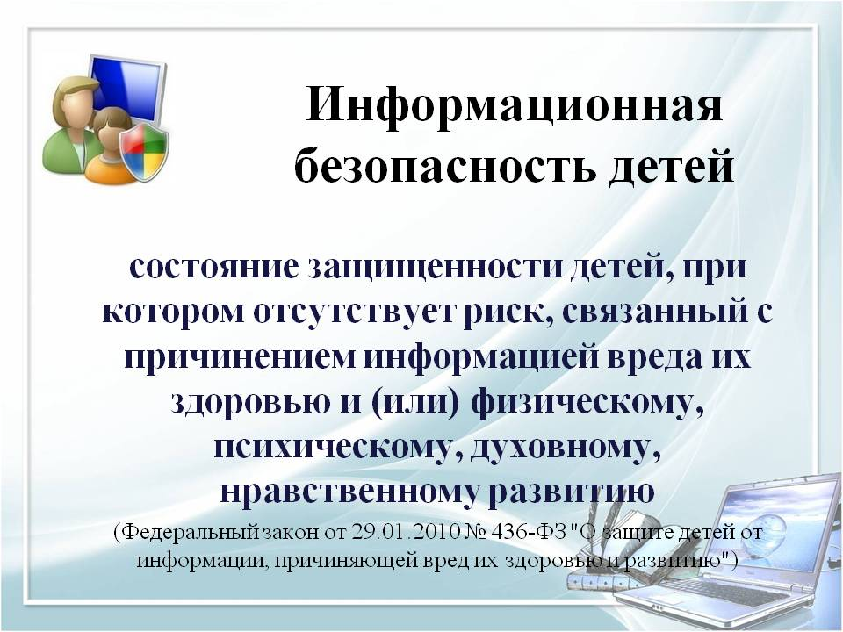

Даже взрослому человеку порой бывает непросто избежать угроз, подстерегающих онлайн. Обеспечить в сети Интернет безопасность для детей и подростков — вдвойне сложная задача. Ребенок очень многого не знает и не понимает, он любопытен и неосторожен, поэтому может стать легкой добычей для злоумышленников.
Защита граждан от киберугроз является одним из приоритетов национального проекта «‎Цифровая экономика», который реализуется по решению Президента Владимира Путина.‎ Рассказываем, как родители могут помочь своим детям избежать опасностей.
Угрозы интернета для детей
В интернете хранится огромное количество интересных образовательных материалов, которые пойдут ребенку только на пользу. Но, как и в реальной жизни, он одновременно полон и опасностей.

Кибербуллинг
Травля нередкое явление и в офлайне, но в виртуальном мире ее масштабы и последствия могут быть еще более серьезными. Поток обидных сообщений, насмешек и угроз в личных сообщениях и комментариях поступает от неограниченного круга пользователей, ложные слухи распространяют на аудиторию не десятки, а сотни и тысячи человек. В особо тяжелых случаях офлайн- и онлайн-травли происходят параллельно.
В результате под давлением хейтеров у ребенка может даже развиться тяжелая клиническая депрессия. Многие дети и подростки склонны замыкаться в себе, не просят помощи у взрослых, которые могли бы остановить шквал негатива, помочь избавиться от преследователей. Часто для этого достаточно обратиться к администраторам онлайн-площадки.
Проблема заключается еще и в том, что иногда жертва буллинга со временем ожесточается и сама начинает вести себя агрессивно. Одни хотят отомстить обидчикам (вплоть до покушений на их жизнь и здоровье), другие издеваются над слабыми, как издевались над ними. Это еще одна причина, почему крайне важно поддерживать контакт с ребенком и вовремя реагировать на возникшую проблему.

Личные данные
Конфиденциальная информация при общении в онлайн-формате — это далеко не только настоящее имя, адрес и номер телефона. Детям и подросткам не стоит сообщать посторонним вообще любые сведения, которые позволят злоумышленникам найти их. Например, посторонним незнакомцам незачем знать номер школы, название спортивной команды, парка или достопримечательности, которая находится недалеко от дома, другие места, где ребенок часто бывает. Чем больше деталей, тем легче вычислить человека.
В общем доступе не нужно публиковать фото любых документов. Это касается не только паспорта и банковской карточки, но и, например, билетов на транспорт или мероприятие, брони отеля. Зачастую картинки в Сети оказывается достаточно, чтобы другой человек мог переоформить пропуск на себя. Ценные вещи вроде дорогой техники или украшений дома тоже лучше оставить за кадром — злоумышленникам незачем знать, что они есть в семье.
Обратите внимание ребенка, что он не должен делиться личной информацией не только о себе, но и о своих родственниках. Бабушка и дедушка, тетя и дядя, которые живут в другом городе или даже другой стране, тоже считаются.

Знакомства в Сети
Первое и главное правило, которое должен усвоить ребенок, когда начинает общаться онлайн — с незнакомцами нужно быть еще более внимательным и осторожным, чем в реальном мире. Когда собеседник скрыт за ником и аватаркой, ему еще проще выдать себя за кого-то, кем он не является. Таким образом иногда злоумышленники маскируются в переписке под детей и подростков, чтобы войти в доверие. Бывает, что цель такого общения — получить интимные фотографии и видео, начать эротическую переписку, что категорически неприемлемо.
Все, что рассказывает о себе новый знакомый, может оказаться неправдой. Поэтому не стоит делиться личными данными, называть возраст, делиться местоположением, говорить информацию о родителях.
Маленькие дети не должны соглашаться на встречи с интернет-знакомыми в реальном мире. Подростки могут «‎развиртуализироваться»‎ только в присутствии взрослых, которые обеспечат безопасность.

Мошеннические сайты и поддельные аккаунты
Из-за небольшого жизненного опыта и только формирующегося критического мышления дети и подростки — легкая добыча для мошенников. Поэтому крайне важно с ранних лет объяснять ребенку, что такое спам, как проверить подлинность сайта и на что обращать внимание до перехода по ссылке, даже если кажется, что ее прислал знакомый.
Кроме того, дети должны усвоить, что бесплатный сыр бывает только в мышеловке, и избегать «‎лотерей», «‎подарочных акций» и «‎розыгрышей». Такие форматы тоже часто используют злоумышленники.‎‎‎

Опасность передачи геоданных
Многие современные приложения и сервисы запрашивают доступ к данным о местоположении и позволяют делать отметки с геолокацией. Дети и взрослые должны пользоваться этой опцией с осторожностью. Если такая информация попадет в руки злоумышленников, они смогут использовать это во вред.
Задумайтесь, хотели бы вы, чтобы человек с недобрыми намерениями в точности знал, где находится ребенок? Или хотели бы вы, чтобы вор был в курсе, что семья уехала в отпуск и квартира осталась без присмотра?
По этой же причине стоит критически относиться к тому, что видно на публикуемых в Сети фотографиях, даже если на них нет отметок геолокации.

Вредоносное ПО
Расскажите ребенку о том, что такое компьютерные вирусы и чем они опасны для ваших устройств и для вас. Объясните, в каких ситуациях есть риск заразиться: переход по незнакомым ссылкам, скачивание непроверенных файлов из Сети.
Договоритесь, что ребенок будет устанавливать приложения на смартфон или планшет только из официальных приложений Google Play, App Store или RuStore. Еще лучше, если это будут делать только взрослые. Научите включать проверку файлов антивирусом вручную и настройте автоматический фоновый мониторинг.
Отдельно заострите внимание ребенка на всплывающих рекламных баннерах в приложениях и браузерах. Научите его дожидаться и находить кнопку, которая позволит скрыть мешающее окно. Предупредите, что иногда на картинках рисуют фальшивые «‎крестики» и их важно отличать от настоящих. Договоритесь, что если ребенок хоть немного сомневается, куда нажать‎, он будет обращаться за помощью к взрослым. Так риск попасться в лапы мошенников снизится.

Нежелательный контент
Мониторинг истории просмотренных страниц позволяет родителям быть в курсе, какими темами интересуются их дети. А разнообразные фильтры помогают отсеивать «‎взрослые» страницы и всплывающие окна автоматически. Это касается сцен насилия и жестокости, суицида, нецензурной брани, эротики, пропаганды алкоголя, наркотиков и курения.
Программы родительского контроля позволяют вполне надежно оградить ребенка от нежелательного контента
Впрочем, степень непроницаемости этой стены зависит от мнения родителей. Некоторые считают, что детей нужно постепенно и аккуратно знакомить с «‎темной» стороной жизни. ‎Такие люди не боятся, что их ребенку попадется что-то «‎не то», при условии, что потом семья вместе обсудит увиденное и взрослые расставят правильные акценты.‎ В основе этого подхода лежит идея, что доверительные отношения важнее и эффективнее запретов.
Правила сетевого этикета
Как только у ребенка появится возможность контактировать с другими людьми онлайн, ему нужно объяснить правила такого общения. Одно из наиболее важных: «‎интернет помнит все»‎. Если ты не готов, что-то о себе навсегда оставить в интернете, это не должно появляться в Сети вовсе. Это касается и сообщений, и любых файлов, изображений, видео. Даже исчезающие сообщения оставляют цифровой след, по которому можно выйти на человека, если знать, как это сделать.
Кроме того, даже если кажется, что по ту сторону экрана обманщик, при общении онлайн следует оставаться спокойным и вежливым. Не стоит печатать только большими буквами, так как они воспринимаются как повышение голоса. Это может спровоцировать агрессию. Если разговор неприятен, его нужно закончить. Возможно, стоит даже полностью уйти в офлайн и передохнуть. Лучшая реакция на угрозы и поток оскорблений от незнакомцев — молчание и блокировка пользователя.

Родительский контроль
Контролировать и защищать детей в интернете взрослым помогают специальные программы для родительского контроля. Такая функция может быть и у антивируса. Так старшие всегда будут знать, сколько времени юный пользователь провел онлайн, какие сайты посещал ребенок, смогут регулировать это.
Благодаря антивирусу можно не бояться, что, пока устройство будет в детских руках, на него попадут вредоносные программы, что ребенок перейдет по ссылке на фишинговый сайт. А белый лист разрешенных веб-адресов установит виртуальные стены, за которые дети не смогут выйти.‎
Более продвинутые настройки касаются отслеживания переписки в социальных сетях и чатах. С их помощью родители смогут контролировать попытки ребенка передать личную информацию или общение на нежелательные темы.
Возможности ПО для родительского контроля довольно широкие. Но важно также не забывать выходить из своего профиля, прежде чем устройством начнет пользоваться ребенок. Кроме того, хотя бы раз в месяц для профилактики полностью проверяйте устройства антивирусом.

Пароли
Дети должны крепко запомнить: пароль нельзя сообщать никому, даже лучшим друзьям. Доступ к профилю должен быть только у владельца аккаунта и у родителей, если речь идет об аккаунте несовершеннолетнего. Объясните, чем чревата кража личных данных, время от времени проверяйте, не было ли утечки данных пользователей сервиса, которым пользуется ребенок.
Если есть подозрение, что кто-то все равно узнал пароль, его нужно как можно быстрее сменить. Кроме того, это требуется время от времени делать для профилактики, например, каждые полгода. Дети постарше и подростки, которым взрослые разрешили регистрироваться где бы то ни было, также должны знать правила составления надежного пароля:
• лучше, если он будет длиной от 10 символов и больше;
• символы на клавиатуре не идут подряд (никаких 1234567890 и qwerty);
• не распространенное слово, которое легко подобрать (варианты вроде password — это плохо);
• комбинация содержит заглавные и строчные буквы, цифры, спецсимволы;
• пароль легко запомнить, но сложно угадать (дата рождения — неудачный выбор);
• это сочетание пользователь не использовал ранее.
Не нужно хранить пароли в виде бумажных или электронных заметок. В крайнем случае можно использовать защищенные специализированные сервисы, такие как Password Manager от «‎Лаборатории Касперского».‎

Возрастные рекомендации
По мере взросления дети могут больше времени проводить в Сети, а перечень разрешенных для них сайтов расширяется. Однако по мере того как ребенок получает свободу, он одновременно становится и более уязвим для онлайн-угроз. Поэтому родителям важно помнить о некоторых правилах.
2–4 года
Уже в этом возрасте с помощью обучающих игр ребенок осваивает базовые навыки работы с электронными устройствами. Но он не должен самостоятельно пользоваться интернетом, в том числе переходить по ссылкам. Только взрослый может выбирать, что показать маленькому пользователю, чтобы быть уверенным: малыш не увидит ничего пугающего. И даже под присмотром время перед экраном должно быть ограничено.
5–7 лет
В этом возрасте ребенок все еще должен пользоваться компьютером, смартфоном или планшетом под контролем взрослых и ограниченное время. Но для него уже можно составить список любимых сайтов, которые ему разрешено открывать. Включите в поисковых системах родительский контроль и настройте возрастные фильтры.
Мессенджеры, электронная почта, чаты, обмен видео и фото — под запретом, а переписка родителей недоступна. Тем не менее уже сейчас ребенку нужно дать понять, какую информацию никогда нельзя разглашать в Сети.
8–10 лет
Дети могут начинать общаться онлайн с друзьями, которых одобрили родители. Но перед тем как они получат разрешение на это, обсудите с ними, какие угрозы есть в Сети, как обезопасить себя от них. Расскажите о правилах этикета, объясните, что дети не могут встречаться с людьми, с которыми познакомились онлайн.
Настройте родительский контроль, фильтры контента, список разрешенных сайтов. Дополнительно договоритесь, что ребенок будет рассказывать, если столкнется с чем-то пугающим или смущающим. Попросите ребенка в целом открыто рассказывать, что он делает онлайн, и старайтесь периодически проводить время в интернете вместе.
Следите, чтобы ребенок не использовал мессенджеры, чаты и социальные сети для взрослой аудитории.
11–13 лет
У ребенка могут появиться первые соцсети. В некоторых сервисах минимальный разрешенный возраст для создания профиля — 13 лет. Еще раз обсудите правила знакомства и общения онлайн. Договоритесь, что фото и видео будут публиковаться только с разрешения родителей.
Проверяйте историю браузера, чтобы отслеживать поведение детей в интернете.
14–18 лет
Попросите подростка рассказывать, если он получил неприемлемые фото или видео, нежелательные комментарии сексуального характера. Выборочно проверяйте историю браузера. Отслеживайте все финансовые операции, совершаемые в Сети. Заказ, покупка и продажа чего-либо должна согласовываться со взрослыми.
Если подросток хочет встретиться с кем-то из онлайн-знакомых, договоритесь, что вы будете сопровождать его. Объясните, что даже взрослым стоит быть очень осторожными в таких ситуациях и соблюдать меры безопасности.

Как родителям защитить ребенка в интернете?
Доверительные отношения между родителем и ребенком крайне важны, чтобы уберечь детей от многих угроз, в том числе в интернете. Убедитесь, что ребенок понимает: он может обратиться к вам в любой сомнительной, расстраивающей или пугающей ситуации и получит помощь, а не наказание.
Разговариваем
Обсудите с детьми, как и для чего вы следите за их действиями в Сети. Если ребенок с чем-то не согласен, обговорите с ним это и объясните, в чем именно заключается опасность, которую он не осознает. Опишите последствия, что плохого может случиться, если вы не будете присматривать.
Договоритесь о правилах: например, сколько можно проводить времени в Сети, разрешены ли онлайн-покупки. Попросите советоваться с вами, прежде чем участвовать в разнообразных акциях и конкурсах, а также сообщать кому-либо личную информацию. Согласуйте, что вообще считается «‎личной информацией». Напомните, что это касается не только паспортных данных, но и, например, сведений о школе, дорогих покупках или месте отдыха.
По мере взросления давайте ребенку немного больше свободы.
Старайтесь находить компромиссы, которые будут устраивать всех, пробуйте новые более гибкие технические средства защиты
Помимо этого, именно общаясь со взрослыми, ребенок должен узнать, что можно, а что нельзя делать в Сети, как общаться онлайн. Он может случайно «‎‎поймать» блокирующий устройство‎ вирус и на собственном горьком опыте научиться, что нельзя переходить по незнакомым ссылкам.‎ Но гораздо лучше, если ему заранее расскажут об этом, что позволит избежать такой ситуации.
Помогаем настроить соцсети
Детские аккаунты рекомендуется регистрировать на электронную почту родителей или использовать специальный имейл ребенка, который привязан к взрослому. Так, например, страница в соцсетях будет более защищена, ведь мама и папа всегда смогут получить к ней доступ, а пароль не получится сменить без их ведома и согласия. Также имеет смысл добавиться в друзья к ребенку со своего профиля и периодически проверять его посты, друзей и сообщества.
Помогите ребенку заполнить страницу в соцсетях и выставить настройки приватности. Убедитесь, что в профиле не указана лишняя персональная информация, а то, что видно проверенным друзьям, недоступно посторонним.
Помните также, что во многих сервисах есть опция специального детского профиля. Так ребенка можно дополнительно оградить от нежелательного контента, в том числе предлагаемого «‎умными» алгоритмами рекомендаций.‎
Старайтесь не злоупотреблять своими возможностями для контроля.
Для юного пользователя личное пространство не менее важно, чем для взрослого, и его стоит уважать
Конечно, обеспечивать безопасность ребенка нужно, но не менее важно сохранить при этом с ним доверительные отношения. Если в результате ссоры ребенок дистанцируется и замкнется от родителей, создаст фейковую страницу и начнет скрывать посты настройками приватности, станет только хуже.
Боремся с кибербуллингом
Специальные программы позволяют родителям следить, с кем дети общаются в Сети, и блокировать нежелательные контакты. Иногда возможно даже получать уведомления, если в переписке появляются определенные слова.
Но в любом возрасте главным щитом, оберегающим пользователя от угроз, остаются его знания. Научите ребенка, что не только в реальном, но и в виртуальном мире к другим нужно относиться так, как хотелось бы, чтобы относились к нему. Анонимность и иллюзия вседозволенности в интернете нередко приводят к тому, что люди ведут себя более жестоко, чем в жизни. И дети не исключение. Кроме того, ребенок должен всегда быть насторожен по отношению к незнакомцам и не сообщать им ничего лишнего.
Еще одно важное правило, которое нужно запомнить детям: если чьи-то действия кажутся агрессивными или просто неприятными, этого пользователя можно и нужно заблокировать. Ребенок может сделать это самостоятельно, если умеет, но в любом случае ему стоит также рассказать о ситуации родителям. Зафиксируйте нежелательное поведение (например, сделайте снимки экрана) и свяжитесь со службой поддержки сайта или приложения. Убедитесь, что вопрос полностью решен и ребенка больше не преследуют.
Показываем альтернативы
Не стоит запрещать детям какие-либо действия в интернете, объясняя это только тем, что они еще маленькие и им «‎рано» пользоваться этими сайтами или приложениями. Велика вероятность, что это только подстегнет ребенка доказать, что родитель ошибается, что он уже достаточно «‎большой» и «‎взрослый». Кроме того, нечто недоступное будет манить только сильнее.
Гораздо более эффективна следующая тактика — предложить безопасные варианты, оставаясь в диалоге с ребенком. Покажите на своем примере, как устроен интернет, проведите время, изучая его вместе. Сохраните найденные полезные ссылки в закладках, чтобы потом юный пользователь мог сразу легко и быстро ими пользоваться, а не искать.Такой досуг может быть не только полезным, но и очень познавательным: родители могут узнать много нового и неожиданного об интересах и увлечениях своих детей.
Не забывайте о том, что по мере взросления ребенку нужно давать больше свободы, независимости и личного, конфиденциального пространства, в том числе в Сети. Не перебарщивайте с опекой и контролем в любом возрасте, но особенно — когда речь идет о старших подростках. Также стоит не только ориентироваться на годы, но и индивидуально учитывать зрелость и осознанность ребенка. Запреты и инструменты интернет-безопасности должны быть сбалансированы, а уважение к ребенку и стремление сохранить его доверие — всегда стоять на первом месте.
Отметим, что с августа 2022 года в нашей стране по нацпроекту «Цифровая экономика» реализуют Всероссийскую программу кибергигиены. Она рассчитана на три года и будет регулярно актуализироваться. Это позволит учитывать новые способы цифровых атак, а также корректировать подачу знаний, чтобы формат оставался современным, а информация была максимально понятна аудитории.
Благодаря этой инициативе на портале «Госуслуги» появился раздел «Кибербезопасность — это просто». В него вошли ответы на вопросы, которые пользователи портала чаще всего задавали службе поддержки. А на портале «КиберЗОЖ» можно узнать, как правильно создавать пароли, защищать свои устройства, не попадаться на фишинг. Отдельные разделы посвящены кибербуллингу, телефонным мошенникам и онлайн-играм. Знакомство с простыми правилами поможет обеспечить собственную безопасность в интернете.

ССЫЛКА НА СТАТЬЮ
https://vk.com/share.php?url=https://xn--80aapampemcchfmo7a3c9ehj.xn--p1ai/news/bezopasnaya-tsifrovaya-sreda-kak-zashchitit-rebenka-ot-kriminala-v-seti/&title=Безопасная%20цифровая%20среда:%20как%20защитить%20ребенка%20от%20криминала%20в%20Сети%20—%20Национальные%20проекты%20РФ&image=https://cdn.xn--80aapampemcchfmo7a3c9ehj.xn--p1ai/upload/webp/7eb/1140_600_1/y3h0u63hnl6zq271lmnkd4l9nmyi2epn.webp
